Украшаем елку! Экскурсия на фабрику елочных игрушек с мастер-классом!
Киев – птг. Кладвиево – Киев
Длительность: 1 день
Даты выезда: 15.12.2018
Украшать елку любят все дети, особенно – игрушками, которые сделали собственноручно! Приглашаем посетить фабрику елочных игрушек, посмотреть на процесс их создания и сделать игрушку со своим дизайном на мастер-классе!

Фабрика была основана в 1924 году и производит большой ассортимент игрушек со стекла, преимущественно шаров. Во время экскурсии у детей будет возможность увидеть:
- стеклодувный, серебрильный и художественный цеха;
- три зала музеев елочных игрушек со всего мира;
- волшебный лес и комнату Деда Мороза.
Во время мастер-класса деток научат рисовке по елочным шарикам, предоставив заготовку и все необходимые материалы. Готовые изделия маленькие художники смогут забрать с собой на память.

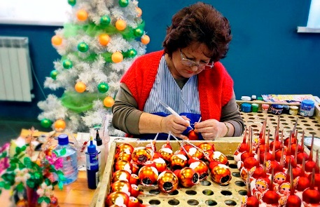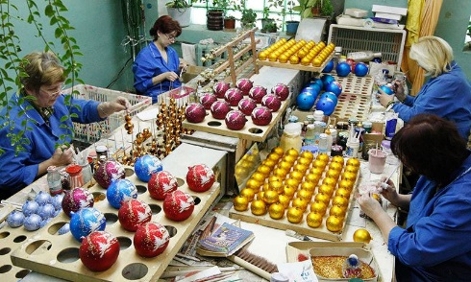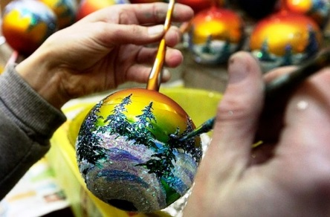
На территории фабрики работает магазин, где можно приобрести елочные игрушки по цене производителя.
Экскурсия на фабрику елочных игрушек – это яркое и незабываемое событие для каждого ребенка! Возрастных ограничений для экскурсии и мастер-класса нет.

Программа (возможен выезд в другое время):
10:00 – выезд от точки сбора в Киеве (оговаривается при заказе экскурсии)
11:20 – 12:30 – экскурсия по заводу и мастер класс
12:30 – 13:00 – свободное время. Можно сделать фото на память, посетить магазин
13:00-14:00 – выезд и возвращение к точке сбора

Стоимость экскурсии*:
10+1 | 20+2 | 35+3
480 грн/чел | 300 грн/чел | 235 грн/чел
*стоимость может меняться, уточняйте цену при заказе!
Сопровождающие в количестве 1 взрослый на 10 детей – посещают экскурсию бесплатно.
В стоимость входит: | В стоимость не входит:
- автобусное сопровождение 4 часа;  - экскурсия;  - мастер-класс;  - страховка групповая. | - личные расходы;  - дополнительное время работы автобуса.

ДРУГИЕ ТУРЫ для детей и ЦЕНЫ ЗДЕСЬ
ВСЕ НОВОСТИ “Калипсо Украина”, ИНТЕРЕСНОСТИ для ПУТЕШЕСТВЕННИКОВ – на НАШЕЙ СТРАНИЧКЕ в FACEBOOK, INSTAGRAM, TELEGRAM и обязательно почитайте наш БЛОГ!
Вдохновения Вам на будущие путешествия!

